Campionatul Internaţional de Gătit în Aer Liber
MARŢI, 15 SEPTEMBRIE 2009 06:14
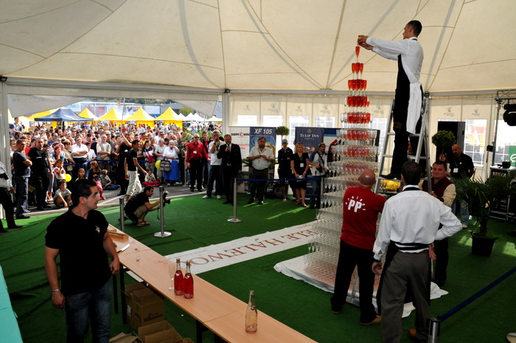
Vineri 11 septembrie, sâmbătă 12 septembrie şi duminică 13 septembrie 2009, Polus Center Cluj a găzduit Campionatul Internaţional de Gătit în Aer Liber, cel mai mare eveniment gastronomic din România.
Pe parcursul celor trei zile clujenii au avut posibilitatea de a asista la un adevărat show culinar, oferit de cei mai buni specialişti ai artei culinare din peste 10 ţări. Aceştia au fost evaluaţi de un juriu internaţional de maeştri prezidat de către celebrul Robert Rainford, gazda emisiunii “Licence to Grill”.
Polus Center a avut, şi în acest an, onoarea de a-i găzdui pe maeştrii bucătari şi creaţiile lor unice. Evenimentul a adus la Cluj-Napoca conceptul de "bucătărie-cultură ", fiind extrem de apreciat de cei peste 40.000 de vizitatori înregistraţi pe parcursul celor trei zile. Clujenii s-au bucurat din plin de creaţii culinare de excepţie, dar şi de ofertele din Polus Center, centrul comercial înregistrând 95.030 vizitatori în acest weekend.
Campionatul Internaţional de Gătit în Aer Liber este un eveniment organizat de către Asociaţia Culturală Euro Est Alternativ(A.C.E.E.A).
Polus Center Cluj este cel mai întins centru comercial pe un singur nivel din România, cu o suprafaţă construită de 80.000 mp, iar cea închiriabilă de peste 60.000 mp. Polus înglobează 183 de magazine, între care un hipermarket Carrefour, şi pune la dispoziţia clienţilor 2.500 de locuri de parcare. Polus Center Cluj este parte a grupului austriac Immoeast AG.

